Консультация для родителей
«О вреде пассивного курения»
В последнее время в связи с развернувшейся антитабачной пропагандой все чаще можно слышать голоса заядлых курильщиков о том, что идет нарушение их прав на свободу курения. Действительно, в последние годы вышло несколько постановлений об ограничении курения в определенных местах. Это касается мест общего пользования, транспорта, спортивных сооружений, учреждений культуры, пожароопасных объектов и др.
Курящие отстаивают право губить собственное здоровье в угоду укоренившейся привычке, не учитывая при этом тот факт, что окружающие их люди имеют право на чистый воздух, не отравленный ядами табачного дыма. Человек, находящийся в одном помещении с курящим становится курильщиком «поневоле», невольной жертвой пассивного курения.
Такие принудительные курильщики попадают под воздействие «бокового потока», исходящего от горящей или тлеющей сигареты, в то время как главный поток направлен непосредственно в легкие курящего. При этом сам курильщик вдыхает только ¼ часть дыма от своей сигареты, а все остальное попадает в воздух. Наверняка, большинство некурящих испытывали состояние дискомфорта, находясь в прокуренном помещении: раздражение слизистых оболочек глаз и верхних дыхательных путей, сухость в горле, кашель, чихание. Табачный дым мешает сосредоточиться на работе, ослабляет внимание, снижает способность к усвоению материала.
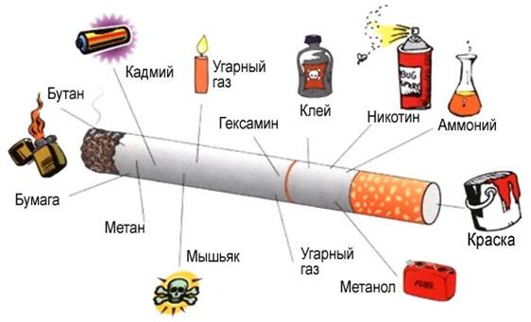
Длительное пассивное курение способствует развитию у некурящих всего «букета заболеваний», свойственных курильщикам. Ведь в «боковом потоке» содержатся все высокотоксичные химических компоненты, что и в основном потоке. Среди них следует выделить угарный газ, никотин, оксид азота, цианид, альдегиды и другие, твердые и жидкие вещества, отрицательно влияющие на дыхание, состав крови, мочи, нервную, сердечно-сосудистую систему и т.д.
Особенно настораживает тот факт, что в числе многочисленных химических веществ, содержащихся в табачном дыме, находятся высоко канцерогенные соединения, обладающие способностью суммироваться в организме человека и являться в дальнейшем пусковым механизмом в развитии онкологических заболеваний и прежде всего рака легкого.
Некурящие, находясь в одном помещении с активными курильщиками, вдыхают до 14 мг высокотоксичных веществ, которые задерживаются в легких до 70 дней. Абсолютно недопустимо нахождение в прокуренном помещении беременных женщин. Табачные яды самым отрицательным образом влияют не только на здоровье будущей матери, но и на развитие плода. Через плаценту они легко проникают в кровь плода, вызывая выкидыши, преждевременные роды, рождение ослабленных, маловесных детей. Ну, а после рождения ингредиенты табачного дыма могут, попадая с материнским молоком к грудному ребенку сказаться на его физическом и умственном развитии, так как в результате вынужденного курения страдает снабжение головного мозга кислородом и другими жизненно важными веществами.
У курящей кормящей матери в одном литре грудного молока содержится до о,5 миллиграмма никотина. Молоко имеет неприятный запах и вкус, поэтому ребенок часто отказывается от груди или сосет вяло, молоко преждевременно пропадает. Если бы ваш малыш понимал, что скрывается за дымом сигареты, он бы попросил: «Не кури мама!».
Но, самое страшное, что в погоне за модой в последние годы приобщились к табака курению девушки и молодые женщины. При этом, чем раньше начинают курить девушки, тем большие повреждения происходят в ее репродуктивной системе, снижая ее способность к деторождению.
Девушка – будущая мать должна отдавать себе отчет в том, на какой риск она идет, легкомысленно поддаваясь моде. Во все времена мерилом гуманности и человечности эпохи было отношение к детству. Любой заядлый курильщик, если он в здравом уме, не хотел бы, чтобы курили его дети. Но, если он курит в квартире даже в отсутствии детей, то сигаретный дым и его яды все равно остаются в квартире. Из воздуха они оседают на предметах, игрушках, одежде и усваиваются всей поверхностью кожи ребенка.
Воспитатели в детском саду всегда знают, чьи родители курят в квартире потому, что шкафчик с одеждой этого ребенка издает специфический запах несвежих окурков. Учеными доказано, что если ребенок живет в квартире, где члены семьи выкуривают одну пачку сигарет в день, то в моче ребенка обнаруживается количество никотина, соответствующее трем выкуренным сигаретам.
Вот какой опасности курящие родители, может сами того не желая, подвергают своих « ненаглядных кровиночек»!
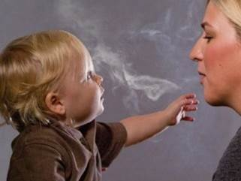
Детские годы пронизывает одна непрерывная тема роста, развития. День ото дня ребенок призван идти дальше в развитии своих сил и способностей и помочь ему в этом должны родители. А, если родителям не приходит в голову отказаться от положенной доли вечернего алкоголя «с устатку» и пачки сигарет в день, то они подвергают вредному воздействию молодой организм, находящийся в стадии физического и психического развития. В результате принудительного курения у ребенка снижаются защитные силы организма, происходят грубые нарушения иммунитета, дети чаще и тяжелее болеют. У них нарушаются процессы обмена веществ, в результате происходит дисгармония в развитии ребенка, подростка; замедляется рост, нарушаются пропорции длины туловища и конечностей.
Длительное воздействие на молодой организм табачных ядов приводит к изменению дыхательной функции легких, вызывает аллергические заболевания. Дорога в большой спорт, чаще всего для этих детей будет закрыта, а иногда и дорога к выбранной профессии. Эти подростки часто имеют слабую мышечную силу, нарушенную координацию движений, точность броска. Принудительное курение оказывает пагубное воздействие на умственные способности человека, ослабляет внимание, ухудшает память. Нервные, недисциплинированные дети и неуправляемые подростки чаще встречаются в курящих семьях.
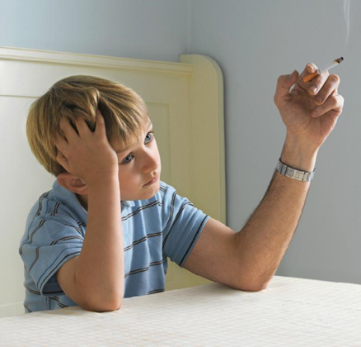 Курящие родители вносят свой вклад и в приобщение детей к вредным привычкам. Безжалостная статистика говорит, что 80% курильщиков выросли в семьях, где родители курили. Подражая родителям, ребенок перенимает их бытовое отношение к курению. С самого раннего возраста он видит в доме красивые коробки сигарет, зажигалки, пепельницы; нередко играет с ними. У ребенка складывается мнение, что курение – это нормальное явление и, конечно же, будучи подростком, не поверит пугающим надписям на пачках и словам об опасности этой привычки и пополнит ряды курильщиков.
Курить или не курить - это личное дело взрослого человека. Но при этом необходимо помнить, что каждый курящий наносит вред не только своему здоровью, но и здоровью окружающих людей, вынужденных вдыхать отравленный воздух. Курение в обществе некурящих, особенно женщин и детей, должно быть признано неприемлемым, асоциальным явлением, так как оно несет угрозу здоровью и жизни людей.
Мамы и папы,
Бабушки и дедушки,
Юноши и девушки,
И даже малыши!
Мы хотим Вам предложить
Без куренья жизнь прожить.
Быть здоровым так легко:
Соки пить и молоко,
Заниматься физкультурой,
Музыкой, литературой,
Жить, мечтать, творить, любить
И, конечно, не курить.
Словно трубы не дымите,
Мы Вас просим: НЕ КУРИТЕ!!!

